«ПОВЕСТЬ О ПЕТРЕ И ФЕВРОНИИ МУРОМСКИХ». Тест
Вариант 1. Выполнил(а)______________________
1. Кто является автором повести? а) древний неизвестный летописец; б) монах Нестор; в) писатель Ермолай Еразм; г) Епифаний Премудрый.
2. Определите жанр произведения. а) житие; б) историческая повесть; в) сказание; г) бытовая повесть.
3. Черты каких фольклорных жанров проявились в «Повести о Петре и Февронии»? а) былина; б) сказка; в) загадка; г) пословица; д) поговорка; е) притча; ж) частушка.
4. Какие сказочные мотивы, сюжеты и образы использованы в повести? а) волшебный конь; б) борьба со Змеем; в) встреча с мудрой девой; г) поиски Жар-птицы.
5. Какие элементы житийного жанра сохранились в повести? а) рассказ о благочестивых родителях; б)повествование о благочестивой, богобоязненной жизни; в) построение храма, церкви; г) свершение чудес, целительство; д) описание смерти.

Вариант 1. Выполнил(а)______________________
1. Какова функция загадок в повести? а) подчеркнуть связь с фольклором; б) показать мудрость героини; в) подчеркнуть превосходство женщины над мужчиной; г) предсказание свадьбы.
2. Что явилось главным в описании Петра и Февронии? а) мудрость; б) благочестие; в)любовь; г) смирение.
3. Каковы особенности композиции повести?а) композиция последовательная; б)композиция кольцевая; в) повесть состоит из нескольких отдельных новелл; г) композиция построена на противопоставлении двух частей.
4. Княжеские жены невзлюбили Февронию за то, что она а) была мудрее их; б) имела дар целительства; в) была незнатного рода; г) не знала, как себя вести за столом.
5. Что произошло после того, как князь с княгиней покинули Муром? а) город стал процветать; б) в городе начались усобицы; в)ничего не изменилось; г) в город ворвались татары.
Вариант 1. Выполнил(а)______________________  1. Кто является автором повести? а) древний неизвестный летописец; б) монах Нестор; в)писатель Ермолай Еразм; г) Епифаний Премудрый.  2. Определите жанр произведения. а) житие;б) историческая повесть; в) сказание; г) бытовая повесть.  3. Черты каких фольклорных жанров проявились в «Повести о Петре и Февронии»? а) былина; б) сказка; в) загадка; г) пословица; д) поговорка; е) притча; ж) частушка.  4. Какие сказочные мотивы, сюжеты и образы использованы в повести? а)волшебный конь; б) борьба со Змеем; в)встреча с мудрой девой; г) поиски Жар-птицы.  5. Какие элементы житийного жанра сохранились в повести? а) рассказ о благочестивых родителях; б) повествование о благочестивой, богобоязненной жизни; в)построение храма, церкви; г) свершение чудес, целительство; д) описание смерти. | Вариант 1. Выполнил(а)______________________  1. Какова функция загадок в повести? а) подчеркнуть связь с фольклором; б) показать мудрость героини; в) подчеркнуть превосходство женщины над мужчиной; г) предсказание свадьбы.  2. Что явилось главным в описании Петра и Февронии? а) мудрость; б) благочестие; в)любовь; г) смирение.  3. Каковы особенности композиции повести?а) композиция последовательная; б)композиция кольцевая; в) повесть состоит из нескольких отдельных новелл; г) композиция построена на противопоставлении двух частей.  4. Княжеские жены невзлюбили Февронию за то, что она а) была мудрее их; б) имела дар целительства; в) была незнатного рода; г) не знала, как себя вести за столом.  5. Что произошло после того, как князь с княгиней покинули Муром? а) город стал процветать; б) в городе начались усобицы; в)ничего не изменилось; г) в город ворвались татары.
Вариант 1. Выполнил(а)______________________  1. Кто является автором повести? а) древний неизвестный летописец; б) монах Нестор; в)писатель Ермолай Еразм; г) Епифаний Премудрый.  2. Определите жанр произведения. а) житие;б) историческая повесть; в) сказание; г) бытовая повесть.  3. Черты каких фольклорных жанров проявились в «Повести о Петре и Февронии»? а) былина; б) сказка; в) загадка; г) пословица; д) поговорка; е) притча; ж) частушка.  4. Какие сказочные мотивы, сюжеты и образы использованы в повести? а)волшебный конь; б) борьба со Змеем; в)встреча с мудрой девой; г) поиски Жар-птицы.  5. Какие элементы житийного жанра сохранились в повести? а) рассказ о благочестивых родителях; б) повествование о благочестивой, богобоязненной жизни; в)построение храма, церкви; г) свершение чудес, целительство; д) описание смерти. | Вариант 1. Выполнил(а)______________________  1. Какова функция загадок в повести? а) подчеркнуть связь с фольклором; б) показать мудрость героини; в) подчеркнуть превосходство женщины над мужчиной; г) предсказание свадьбы.  2. Что явилось главным в описании Петра и Февронии? а) мудрость; б) благочестие; в)любовь; г) смирение.  3. Каковы особенности композиции повести?а) композиция последовательная; б)композиция кольцевая; в) повесть состоит из нескольких отдельных новелл; г) композиция построена на противопоставлении двух частей.  4. Княжеские жены невзлюбили Февронию за то, что она а) была мудрее их; б) имела дар целительства; в) была незнатного рода; г) не знала, как себя вести за столом.  5. Что произошло после того, как князь с княгиней покинули Муром? а) город стал процветать; б) в городе начались усобицы; в)ничего не изменилось; г) в город ворвались татары.

ЭТАЛОН: 1 вариант: 1в; 2г; 3бвгд; 4бв; 5ав. 2 вариант: 1бв; 2в; 3в; 4б; 5б.

Ф.И. ______________________________________
Самостоятельная работа
1. Дайте определение жанра «поэма»?
____________________________________________________________________________________________________________________________________________________________________________________________________________________________________________________________________________________________________________________
2. Найдите жанровые черты поэмы в «Муж со стенаньем»
1._________________________________________________________________
2._________________________________________________________________ 3._________________________________________________________________
4._________________________________________________________________ 5._________________________________________________________________

Ф.И. ______________________________________
Самостоятельная работа
1. Дайте определение жанра «поэма»?
____________________________________________________________________________________________________________________________________________________________________________________________________________________________________________________________________________________________________________________
2. Найдите жанровые черты поэмы в «Муж со стенаньем»
1._________________________________________________________________
2._________________________________________________________________ 3._________________________________________________________________
4._________________________________________________________________ 5._________________________________________________________________
Ф.И. _____________________________________
Тест «Мифы Древней Греции».
Варианты 1.1 (1 уровень или обязательная часть ). 1.2. (2 уровень или дополнительная часть)
2. 1. 2.2.
Литература. 6.
Вариант № 1.
Обязательная часть
- Выбрать определение, которое наиболее полно характеризует понятие «миф».
А. Жанр эпоса, опирающийся на народные предания и легенды.
Б. Сказания древних народов о происхождении мира, о богах и героях.
В. Жанр фольклора, изображающий мир , в котором живет человек, на основе фантастической условности.
- Какой вид народного эпоса появился раньше?
А. Сказка. Б. Былина. В. Миф.
- Назвать несколько имен богов.
- Указать имя мифологического героя.
А. Иван-царевич. Б. Геракл. В. Артемида. Г.Мельпомена.
- Что символизируют приведенные древнегреческие боги?
А. Гея. Б. Гелиос. В. Гефест.
- Что такое Лета? Выбрать верный ответ
А. Время года. Б. Мифологическая река. В. Имя древнегреческого бога.
- Соотнести имена с их положением в мифе
- Мельпомена А. Человек
- Артемида Б. Муза.
- Пигмалион В. Бог.
- Объяснить устойчивые словосочетания из древнегреческой мифологии.
- Сизифов труд
- Титанические усилия
- Олимпийское спокойствие
- Вставить недостающие по смыслу слова
В мифах о Геракле, сыне бога _______и смертной женщины _______, рассказывается о его ____подвигах. Он совершал их не только в _______. Он был _______. Судьбу Геракла
определяли боги на горе __________.

Уровень 2

Дополнительная часть
- Выбрать определение понятия «миф»
А. Древнее народное сказание о происхождении жизни на земле и явлений природы, о богах и героях
Б. Фольклорное и литературное эпическое повествование об исторических событиях и личностях, существовавших
в действительности.
- Кому из древнегреческих героев соответствует приведенная характеристика:
Необыкновенно сильный, могучий человек, способный совершать чудесные подвиги благодаря
своей храбрости и смекалке.
А. Гефест. Б. Дионис В.Геракл.
- Соотнести устойчивые словосочетания с мифами (указать названия мифов)
А. Авгиевы конюшни.
Б. Нить Ариадны.
- Указать важную особенность мифа
А. Наличие увлекательного сюжета.
Б. Рассказ о жизни одного персонажа.
В. Обязательное наличие родословной персонажа.
- Определить общие черты сказки и мифа
А. Миропонимание, выраженное в художественной повествовательной форме.
Б. Отражает религиозные, нравственные и бытовые традиции народа.
В. Фантастический занимательный рассказ.
Г. Источник достоверных сведений об окружающем мире.
Д. Показана будничная жизнь, предметы наделены волшебными свойствами
Е. Развлекательность – главная задача.
Ж. Персонажи могут быть обыкновенными людьми, обладающими как достоинствами, так и недостатками.

Ф.И. _______________________________________________
Вариант № 2.

Обязательная часть
- Соотнести определения с жанрами произведений.
- Сказка. А. Произведения, созданные фантазией народа, объясняющие устройство мира и
происхождение человека, рассказывающие о жизни древних богов и героев.
- Миф. Б. Произведения, созданные фантазией народа, опирающиеся на легенды и предания, с точной
обрисовкой деталей народного быта и нравов в фантастическом мире фольклорных
персонажей.
- Какие произведения народного эпоса лежат в основе сказки?
А. Былина. Б.Сказ. В. Миф.
- Из приведенных имен выбрать мифологические.
А. Иван-царевич. Б. Зевс. В. Морской царь. Г. Илья Муромец.
- Выбрать имя мифологического персонажа-человека.
А. Пигмалион. Б. Деметра. В. Афродита. Г. Василиса Прекрасная.
- Соотнести имена древнегреческих богов с тем, что они символизируют.
1. Фемида. А. Победа.
2. Ника Б. Подземный мир.
3. Аид В. Правосудие.
- Кто такой Харон? Выбрать верный ответ
А. Древнегреческий бог. Б. Перевозчик из царства живых в царство мертвых. В. Древнегреческий герой.
- Выбрать музу, покровительствовавшую эпосу.
А. Каллиопа. Б. Полигимния. В. Мельпомена.
- Объяснить устойчивые словосочетания из древнегреческой мифологии.
- Панический страх
- Гомерический хохот
- Гигантские размеры
- Вставить недостающие по смыслу слова
В мифах о Геракле рассказывается о его ___ подвигах. Геракл уничтожил девятиголовую ______. Уничтожил в окрестностях города _______злых и прожорливых птиц. Загнал огромного кабана, обитавшего на горе _______, расчистил _______конюшни, укротил _______быка, добыл коней _______.

Уровень 2

Дополнительная часть
- Указать жанры устного народного творчества
А. Сказка. Г. Роман.
Б. Повесть. Д. Поэма.
В. Миф. Е. Летопись.
- Кому из известных древнегреческих героев принадлежит характеризующий его признак:
Непобедимый в битвах герой, имеющий лишь одно уязвимое место.
А. Геракл. Б. Ахиллес, В .Гефест.
- Соотнести устойчивые словосочетания с мифами (указать названия мифов)
А. Яблоко раздора.
Б. Ящик Пандоры.
- Определить признаки, отличающие сказку от мифа.
А. Миропонимание, выраженное в художественной повествовательной форме.
Б. Отражает религиозные, нравственные и бытовые традиции народа.
В. Фантастический занимательный рассказ.
Г. Источник достоверных сведений об окружающем мире.
Д. Показана будничная жизнь, предметы наделены волшебными свойствами
Е. Развлекательность – главная задача.
Ж. Персонажи могут быть обыкновенными людьми, обладающими как достоинствами, так и недостатками.
- Указать важную особенность мифа
А. Персонажи – животные.
Б. Рассказ о жизни одного персонажа.
В. Обязательное наличие родословной персонажа.

Ф.И. ________________________________________
Тест по произведению И.Тургенева «Муму»
О каком герое идет речь?
- «Уединенно доживала последние годы своей скупой и скучающей старости»
- «Пьяница горький, он почитал себя существом обиженным и не оцененным по достоинству, человеком образованным и столичным»
- «Одаренный необычайной силой, он работал за четверых – дело спорилось в его руках. Постоянное безмолвие придавало торжественную важность его работе»
- «Искусная и ученая прачка, работала за двоих, а ласки никакой никогда не видала, запуганная, трепетала при одном имени барыни»
Для справок: Татьяна, барыня, Капитон, Герасим.
- Почему автор говорит, что барыня жила уединенно, хотя « вокруг у нее была многочисленная дворня»?
- Почему барыня решила женить Капитона? ( Выберите верный вариант)
Она хотела «исправить» жизнь беспробудного пьяницы.
Она хотела помочь Татьяне.
Она скучала, а свадьба – это развлечение.
7. Какие чувства испытывает Татьяна к Герасиму? «Когда Герасима привезли из деревни, она чуть не обмерла от страха», «когда полюбилась она ему, бедная девка просто не знала, как ей быть и что делать», « Уезжая после свадьбы с Капитоном, Татьяна с великим равнодушием переносившая до того мгновения все превратности своей жизни, тут, однако, не вытерпела, прослезилась…»
Для справок: неуверенность, страх, интерес, ужас, равнодушие, любовь, сострадание, жалость.
- Как отреагировал Герасим на свадьбу своей возлюбленной?
« В самый день свадьбы Герасим не изменил своего поведения ни в чем; только с реки он приехал без воды; он как-то на дороге разбил бочку; а на ночь в конюшне так усердно чистил и тер свою лошадь, что та шаталась».
- Зачем Герасим привел к себе в дом бесприютного «премиленького» щенка?
- Почему он назвал собачку таким странным именем?
- Почему барыня решила избавиться от собаки? «Барыня хотела погладить ее, но Муму… оскалила зубы. Хозяйка отошла и нахмурилась. «Скверная собачонка! Какая она злая!» - закричала барыня».
- Почему Герасим подчинился приказу барыни?
- Почему после гибели Муму он не смог остаться в городе?
- Кто виноват в гибели Муму?

Ф.И. ____________________________________________
Тест по рассказу В. П. Астафьева «Васюткино озеро»
1. В. П. Астафьев родился
А) В Воронеже б) близ Красноярска в) в Москве
2. Как назывался первоначально рассказ «Васюткино озеро»?
А) «Жив» б) «Енисей» в) «Гражданский человек»
3. О какой реке в рассказе идёт речь?
А) Обь б) Енисей в) Ока
4. Найдите правильное объяснение слова «затеси»
А) это письма б) это древесные опилки в) это зарубки на дереве
5. Из-за какой птицы заблудился в тайге Васютка?
А) кедровки б) глухаря в) вороны
6. Что удивило в озере Васютку?
А) ряска б) водоросли в) белая рыба
7. Кто такие свиязи?
А) утки б) деревья в) связка дров
8. Что означает примета дедушки Васютки – «вызвездило» - это
А) к теплу б) к дождю в) к холоду
9. Сколько километров прошёл Васютка, чтобы спастись?
А) 60 б) 20 в) 10
10. Как спасся Васютка?
А) Сам пришёл домой б) нашли родители в) нашли рыбаки

Ф.И. ________________________________
Тест по теме «Фольклор»
1. Фольклор - это:
а) особый вид творчества, сохранивший связь с древним мышлением и пониманием слова;
б) искусство, создаваемое народом и бытующее в широких народных массах;
в) устное народное творчество; г) набор произведений на различные темы.
2. Из какого языка заимствовано слово «фольклор»?
а) греческого; в) английского; б) латинского; г) русского.
3. Кто является автором фольклорных произведений?
а) поэт; б) летописец; в) певец-сказитель; г) народ.
4. Какие из перечисленных жанров относятся к фольклору?
а) загадка; б) песня; в) пословица; г) повесть; д) поэма; е) рассказ; ж) сказка; з) легенда; и) поговорка.
5. Какие литературные приемы лежат в основе загадки?
а)гипербола; б) эпитет; в)сравнение; г) метафора.
6. Что такое пословица?
а) образное сочетание слов; б) часть суждения, дающего меткую оценку события или человека;
в) законченное высказывание назидательного содержания.
7. Выберите пословицы, близкие по смыслу.
а) Любишь кататься, люби и саночки возить. 1) Слово - не стрела, и хуже стрелы разит.
б) Слово — не воробей, вылетит — не поймаешь. 2) Без труда не выловишь и рыбку из пруда.
в) Хоть в лесной избушке жить, а с любимым быть. 3) С кем хлеб-соль водишь, на того и походишь
г) С кем поведешься, от того и наберешься. 4) С милым рай и в шалаше.
8. В чем различие пословиц и поговорок?
а) в меткости и образности высказывания;
б) в основе пословиц лежит метафора, а в основе поговорок — сравнение;
в) пословица — законченное суждение, поговорка — часть суждения.
9. Что такое народная сказка?
а) остросюжетный рассказ с фантастическим содержанием; б) историческая повесть;
в) жанр устного народного творчества; г) легенда.
10. На какие виды делятся сказки?
а) приключенческие; б) биографические; в) волшебные; г) исторические; д) социально-бытовые; е) о животных.
11. В волшебных сказках каждый персонаж играет определенную роль. У главного героя сказки есть помощники и вредители. Выберите их из списка героев.
а) Конь; б) Заяц; в) Змей Горыныч; г) Гуси-лебеди; д) Щука; е) Баба-яга; ж) Лиса; з) Кощей Бессмертный; и) Серый Волк.
12. Соотнесите виды сказок и соответствующие им признаки.
а) волшебные;1) Цель сказки — весело и поучительно рассказать о проделках животных, показать пороки и достоинства.
б) бытовые; 2) Задача сказки — испытать героя, вступившего в борьбу с волшебными силами.
в) о животных. 3) Цель сказки — рассказать о необычном происшествии; действие происходит в обычной обстановке.

Кроссворд по русским народным сказкам
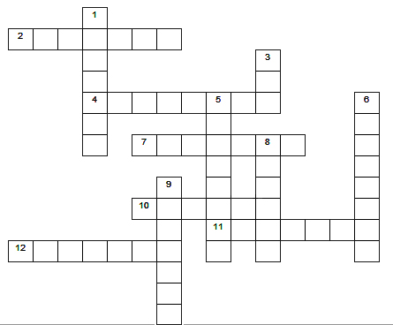
По горизонтали:
2.Тот Илья, что Соловья-разбойника усмирил.4.Героиня сказок. Она и Премудрая, она и Прекрасная.7.Цветок, который дружил с жаворонком.10.В истории про деда и медведя одному из них достались корешки, а другому...11.Он и от дедушки ушел и от бабушки ушел.12.Что произошло, когда принц и принцесса встретились?
По вертикали:
1.Птица-разбойник.3.Баба страшная ...5.Младший сын деда и бабы. Обычно дурачок.6.У сестрицы Алёнушки был братец ...8.Чем поп машет?9.Сказочный домик, в котором живет много зверей.

Кроссворд «Повесть о Петре и Февронии Муромских»
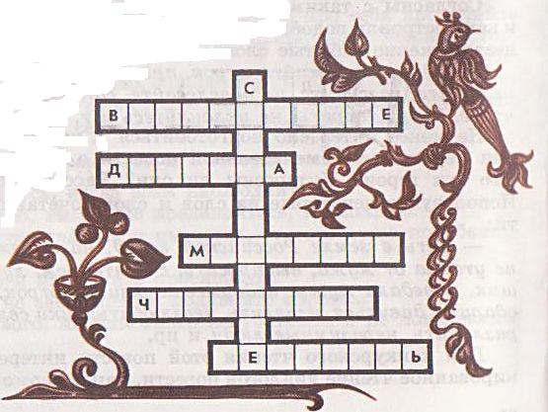

- Какие черты характера проявляются в поступках Февронии?

Ответы:
Великодушие
Доброта
Сострадание
Мудрость
Верность
Честность

5 класс
Кроссворд по рассказу И. С. Тургенева «Муму»

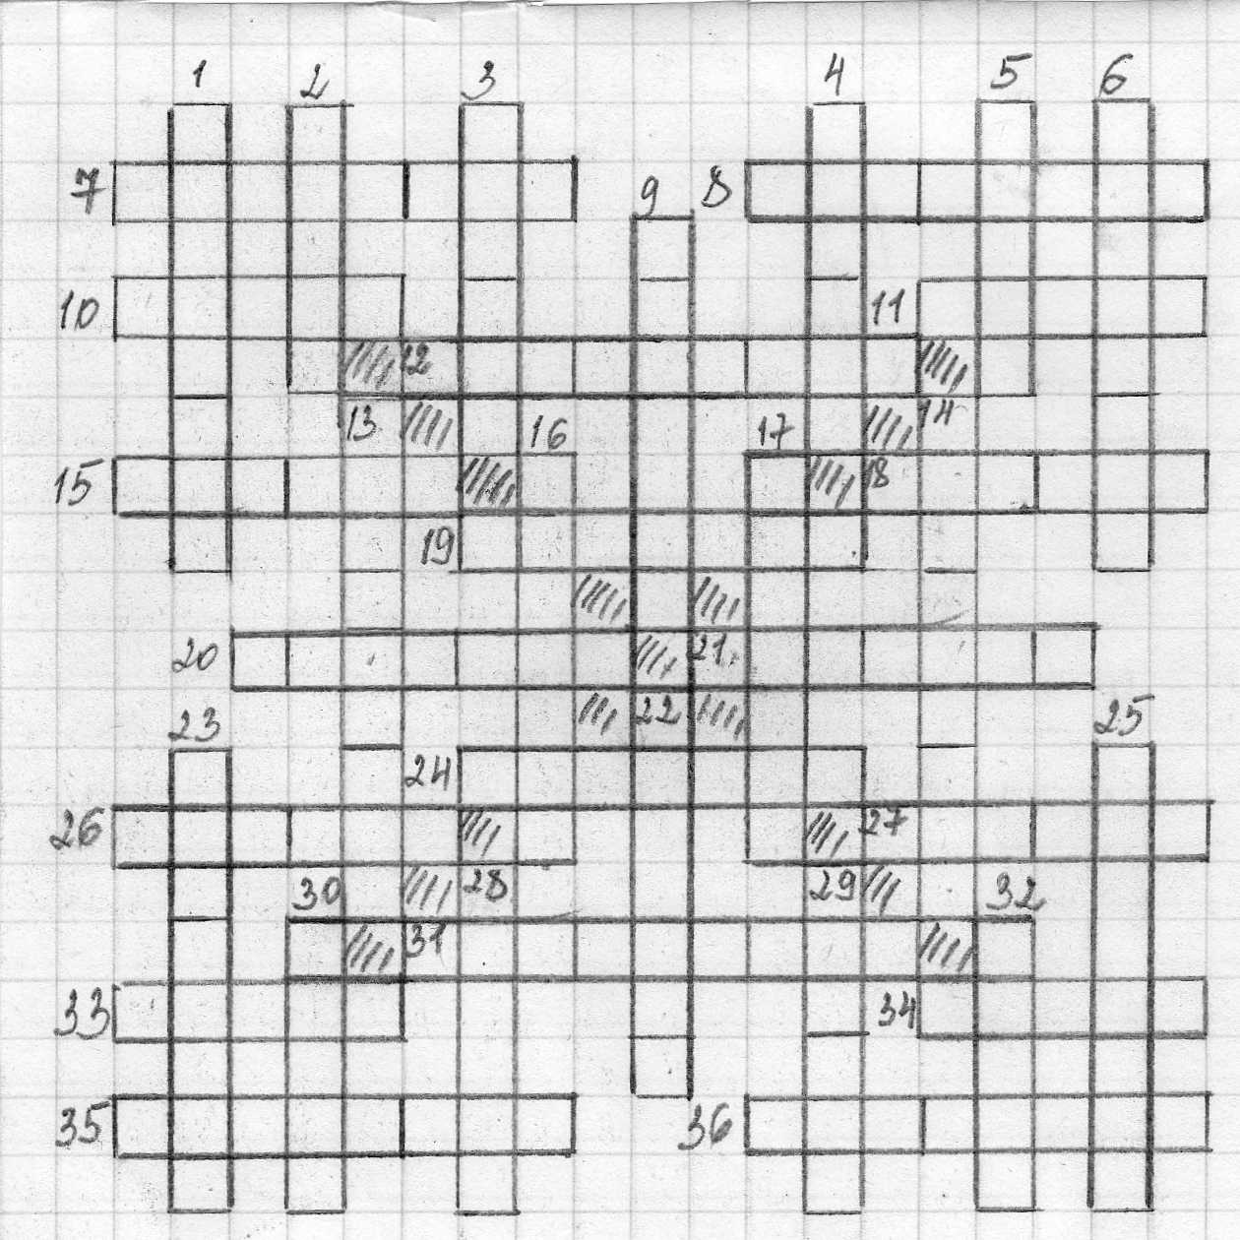

- Телосложение Герасима.
- Какое чувство испытывала Татьяна, когда притворилась хмельной…?
- Какую одежду сшили Герасиму на лето?
- Что освещало «расходившегося молодца», когда между Москвой и им легло уже 35 верст»?
- Какую одежду носил Герасим зимой?
- В каком «нервическом» состоянии обычно находилась барыня после слишком сытного обеда?
- По какой комнате «расхаживала» барыня, когда увидела лежавшую на клумбе Муму?
- Что «довела до сведения» барыни кастелянша, на которую с «угрюмой свирепостью посмотрел» Герасим?
- Что подарил Герасим Татьяне, неожиданно схватив ее за локоть во дворе?
- Что напоминал по своему виду замок на двери каморки Герасима?
- Куда дворник обязан был «наколоть и натаскать дров»
- Как Капитон отзывался о Татьяне, добавляя при этом: «Девка она ничего, ….., смирная девка»?
- Как автор называет Герасима, ухаживающего за Татьяной?
- Что получил Герасим в барском доме?
- Какие отношения установились между Муму и клячей – водовозкой?
- Кто, по словам автора, «усердно и безостановочно» шагал по Т…. шоссе с мешком за плечами»?
- Где в барском доме поселился Герасим?
- Как назывался мастер, изготовлявший седла, уздечки, - у барыни он считался ветеринарным врачом и лекарем для людей?
- Куда бросился Герасим, не найдя Муму во дворе и в своей каморке?
- Где Герасим в последний раз покормил Муму?
- Какой отличительный признак был на лице Татьяны?
- На что надеялся Герасим, собираясь отправиться к барыне с просьбой жениться на Татьяне?
- Каким ароматизированным средством пользовалась барыня?
- Через что «побоялся идти Степан» после продажи Муму?
- Что «посыпалось» на Татьяну, когда «весь дом узнал о проделках немого дворника»?
- В качестве какой постельной принадлежности Степан использовал свой сюртук?
- Кому, уходя, поднес «необыкновенного леща» Герасим?
- Какую еду дал Герасим найденному щенку?
- Фамилия башмачника Капитона?
- Что созвал дворецкий у себя в комнате для решения вопроса о женитьбе Капитона?
- Какие птицы «взапуски перекликались у дороги», по которой шел Герасим?
- На какую степенную птицу походил Герасим?
- На какой звук, раздававшийся за забором, Муму «отвечала……лаем»?
- Какую должность исполнял у барыни Потап?
- Как называл себя Капитон, жалуясь дворецкому на свою злосчастную судьбу?
- Кто поселился в избе Герасима за время его жизни в Москве?

Входной диагностический тест

Прочитай текст.

Мамины руки
Такой это был несчастный, нехороший день! С утра до вечера Маша капризничала, ссорилась с бабушкой, в комнате убираться не стала, читать не училась, в тетрадку ничего не писала, а только сидела в углу и хлюпала носом.

Вечером мама пришла, и бабушка ей пожаловалась: целый, мол, день капризничает девчонка, и никакого сладу с ней нет. Мама спросила:
— Что же с тобой, дочка, делается? Ты не больна ли? — и положила Маше на лоб свою РУку.
Руки у мамы были удивительные: сухие, чуть шершавенькие, но такие лёгкие и добрые. На этот раз Маша только головой мотнула и стряхнула с себя мамины руки.
— Фу, — сказала она. — Фу, мамочка! Какие у тебя руки нехорошие.
— Ну вот! — удивилась мама. — Сколько лет жили-дружили, а теперь стала нехороша. Чем же тебе, дочка, мои руки сегодня не понравились?
— Жёсткие, — ответила Маша. — Царапаются.
Мама посмотрела на свои руки. Маше показалось, — грустно.
— Руки обыкновенные, — сказала мама. — Рабочие руки. Ничего уж с ними не поделаешь.
Встала и ушла в ванную мыться. Маше так вдруг стало жалко маму. Она уже хотела бежать за ней, да бабушка не пустила.
— Сиди! — сказала бабушка грозно. — Сиди! Мать обидела ни за что. Руки у твоей матери золотые, это все знают. Материными руками добра сделано — на десять таких, как ты, хватит; полотном, которое мать наткала, пол-Земли устлать можно. Даром что молода, а сноровиста. Мать у тебя не белоручка, работница, плохого в том нет. Встанешь к станкам на материно место — дай тебе Бог такой быть, обидчица!
— Я её обидеть не хотела, — сказала Маша, плача.
— Не хотела, да обидела, — сказала бабушка. — Так тоже бывает. За языком поглядывай. Руки у твоей матери верно, что жёсткие, а вот сердце мягкое... Я бы на её месте тебе как полагается всыпала горячих... Надрала бы уши.
Мама вернулась и услышала, как бабушка ворчит, а Маша плачет, и сразу не разобралась, в чём дело.
— Не стыдно тебе ещё и бабушку обижать, — сказала она. — Сердце у бабки отходчивое. Я бы на её месте...
— Знаю, знаю! — закричала Маша неожиданно весело и бросилась к матери целоваться и обниматься. — Знаю.
— Ничего ты не знаешь, — сказала мама. — А если знаешь — говори.
— Знаю, — сказала Маша. — Ты бы на бабушкином месте надрала мне уши. Я ведь твои руки обидела.
— Ну и надеру, — сказала мама. — Чтоб не обижала.
— Бабушка тоже говорила, — сказала Маша из угла, — что если бы она была на твоём месте, то надрала бы. А на своём — вы обе не можете.
Бабушка и мама переглянулись и засмеялись. (393 слова) (Б. Емельянов)

Часть 1
При выполнении заданий этой части (задания 1-8) зачеркни клеточку (х), номер которой соответствует выбранному тобой варианту ответа.

1. Где, в каком месте происходят события, описанные в тексте?
1) в школе 2) на улице 3) дома

2. Как зовут главную героиню?
1) Даша 2) Саша 3) Маша

3. Сколько персонажей в произведении?
1) 3 2) 2 3) 4

4. В какое время суток пришла мама?
1) утром 2) днём 3) вечером

5. Какие слова Маши обидели маму?
1) «Фу, мамочка, какие у тебя руки нехорошие!.. Жёсткие... Царапаются».
2) «Ты бы на бабушкином месте надрала мне уши».
3) «Я ведь твои руки обидела».

6. Из ряда словосочетаний выбери образное выражение.
1) рабочие руки 2) руки чуть шершавенькие 3) золотые руки

7. Какое значение автор вкладывает в это образное выражение?
1) руки из золота 2) красивые руки 3) умелые руки

8. Отметь пословицу, передающую главную мысль текста.
1) Не в свои сани не садись.
2) Ешь пирог с грибами, а язык держи за зубами.
3) Умей ошибиться, умей и исправиться.

Часть 2
При выполнении заданий этой части (задания 9-14) кратко запиши ответ.

9. Как автор показал демонстрацию Маши бабушке дурного настроения? Восстанови последовательность слов и сочетаний слов из текста.
A) сидела и хлюпала Б) капризничала
B) ничего не писала Г) ссорилась
Д) читать не училась Е) убираться не стала
Ответ:

10. Как автор показал раскаяние, Машино отношение к маме? Восстанови последовательность слов и сочетаний слов.
A) хотела бежать за ней (мамой)
Б) бросилась целоваться и обниматься
B) закричала неожиданно весело
Ответ:

11. Выпиши из текста образные определения к слову сердце.
Ответ:

12. Восстанови верную последовательность пунктов плана прочитанного текста.
A) Мир в доме
Б) Желание Маши загладить свою вину
B) Машины капризы с утра до вечера Г) Обидные слова маме
Д) Отповедь бабушки
Ответ:

13. Каким положительным качеством обладает Маша? Ответ:

14. Придумай свой заголовок к тексту. Ответ:

Часть 3
Сформулируй и запиши ответ (5-6 предложений) на вопрос (задание 15).

15. Понравилось ли тебе это произведение и чем? Ответ:

Ключи:
1) 3 9) Б, Г, Е, Д, В, А
2) 3 10) А, В, Б
3) 1 11) отходчивое, мягкое
4) 3 12) В, Г, Д, Б, А
5) 1 13) умение раскаяться, извиниться
6) 3 14) Свободный ответ
7) 3
8) 3

Тест «Фольклор»
1. Фольклор - это:
особый вид творчества, сохранивший связь с древним мышлением и пониманием слова
искусство, создаваемое народом и бытующее в широких народных массах
устное народное творчество
набор произведений на различные темы

2. Кто является автором фольклорных произведений:
поэт летописец певец-сказитель народ

3. Какие из перечисленных жанров относятся к фольклору?
баллада загадка песня пословица повесть поэма рассказ
сказка легенда поговорка

4. Что такое загадка?
детская игра фольклорный жанр короткий рассказ с остроумным концом

5. Какие литературные приёмы лежать в основе загадки?
гипербола эпитет сравнение метафора

6. Что такое пословица?
образное сочетание слов
часть суждения, дающего мягкую оценку события и человека
законченное высказывание назидательного содержания

7. В чём различие пословиц и поговорок
в меткости и образности высказывания
в основе пословиц лежит метафора, а в основе поговорок - сравнение
пословица - законченное суждение, поговорка - часть суждения

8. Что такое народная сказка?
остросюжетный рассказ с фантастическим содержанием
историческая повесть
жанр устного народного творчества
легенда

9. Кто является сказителем сказок?
писатель-сказочник летописец древний певец Боян народ

10. На какие виды делятся сказки?
приключенческие биографические волшебные исторические бытовые о животных

